Муниципальное бюджетное учреждение дополнительного образования

«Дом детского творчества»

Творческий проект **«**Выполнение авторской работы в технике горячего батика»

Автор: педагог дополнительного образования

Кузнецова Анастасия Евгеньевна

г. Вышний Волочек

2024 год

Творческий проект **«**Выполнение авторской работы в технике горячего батика»

**Тип проекта**: краткосрочный, творческий.

**Срок реализации:** сентябрь-май прошлого учебного года.

**Описание проблемы:** В наши дни существует очень серьезная проблема увлечения детей различными видами гаджетов и интернетом. Это сильно влияет на их мышление и творческую деятельность. Дети не хотят «творить». Им проще найти идею в интернете. Отсюда вытекает проблема авторства, созданных ими работ. В данном проекте я работала по методике, исключающей какое-либо заимствование творческого источника.

**Тема проекта**: «Выполнение авторской работы в технике горячего батика».

**Целевая группа:** Обучающиеся творческого объединения «Горница».

**Цели проекта**: Создать авторский эскиз и выполнить по нему работу на ткани в технике горячего батика.

**Задачи**

Обучающие:

- сформировать у учащихся навык планирования своей работы;

-научить поэтапной работе над творческим эскизом;

- научить воспроизводить рисунок с эскиза на ткань.

Развивающие:

- развивать творческое воображение;

- развивать эстетический вкус учащихся.

Воспитывающие:

- воспитывать у учащихся интерес к целенаправленной работе.

**Материалы, инструменты, приспособления**

Несколько листов белой бумаги формата А4, гуашь или акварель, простой карандаш, ластик, палитра, подрамник, кнопки, белая х/б ткань, парафин, тампоны, чантинг, красители для ткани, приспособление для нагревания воска.

**Ожидаемый результат:** Обучающиеся научились создавать авторский эскиз и поэтапно выполнять по нему работу на ткани в технике горячего батика. Они научились планировать свою работу. В процессе работы обучающиеся научились подбирать гармоничное сочетание цветов.

**Этапы реализации проекта**

**Подготовительный этап**

1. Беседа «Из истории горячего батика».

Самой древней из известных росписей является китайская роспись из древнего захоронения.

Дошедшая до нас книга древнего Китая «Чжоу ли» периода Хань (II в. до н. э.) раскрывает некоторые тайны красильного мастерства, передававшиеся от поколения к поколению.

Более поздний китайский манускрипт рассказывает об особой росписи шелковых тканей посредством воскового рисунка, который выполнен на ткани с помощью кисточки, окунаемой в горячий воск. Рисунок, выполненный таким способом не окрашивается никаким цветом, а остается белым.

2.Объяснение техники выполнения горячего батика.

Классическая техника горячего батика – многократное покрытие ткани расплавленным воском и ее погружение в краску.

В современном горячем батике различают несколько способов работы: батик в одно перекрытие, батик в два или несколько перекрытий, роспись от пятна, «кракле».

3. Просмотр работ и изделий, выполненных с использованием данной техники.

4.Беседа о свойствах красителей при нанесении их на сухую и влажную ткань.

5.Знакомство с техникой безопасности.

6.Натурная зарисовка растительных мотивов.

7.Выбор наиболее понравившегося эскиза.

**Технологический этап**

1. Графическое решение эскиза.

2. Зарисовка колоритов.

3. Выбор наиболее удачного и подходящего к эскизу колорита.

4. Выполнение эскиза в цвете по выбранному колориту.

5.Увеличение эскиза до необходимого размера.

6.Натяжение ткани на раму.

7.Перенос рисунка на ткань.

8.Выполнение работы на ткани в технике горячего батика.

9.Снятие готовой работы с подрамника.

10.Удаление воска из ткани при помощи утюга.

Правила безопасной работы с утюгом: включать и выключать утюг сухими руками, держась за корпус вилки. По окончании работы выключить утюг.

11.Оформление работы в раму.

**Завершающий этап**

1.Выставка готовых работ**.**

2. Анализ готовых работ и технологического процесса.

- Чему научились?

-Что, на ваш взгляд, особенно удалось?

- Какие трудности возникли?

-Что было особенно трудно выполнить?

-Хотелось бы тебе еще поработать в технике горячего батика?

-Какую еще работу ты бы хотел выполнить в данной технике?

3.Рефлексия.

Для педагога:

Сильные стороны: заинтересованность детей в работе с такой интересной техникой, как горячий батик.

Комплексность задачи: фантазия и роспись, стилистическое решение панно и возможность сделать приятное близким людям.

Возможность работать длительно, целенаправленно над одной идеей, совершенствуя и раскрывая ее многогранность, взаимодействие в коллективе.

Вывод о целесообразности реализации данного проекта в дальнейшем.

4. Документальное оформление проекта.

**Технологическая карта проекта «Выполнение авторской работы в технике горячего батика».**

|  |  |  |  |  |  |  |  |
| --- | --- | --- | --- | --- | --- | --- | --- |
| №  п\п | | Наименование мероприятия/срок | Педагог | Дети-учащиеся | Родители | | |
| **Подготовительный этап** | | | | | | | |
| 1 | | Целеполагание и мотивация.  Сентябрь | Определение целей, задач проекта. Продумывание этапов технологии изготовления панно.  Подготовка и проведение беседы о горячем батике и свойствах красителей. | Участие в беседах. | Приобретение материалов, необходимых для реализации данного проекта. | | |
| 2 | | Зарисовка растительных мотивов.  Сентябрь | Проведение занятий по рисованию с натуры растительных мотивов. | Участие в занятиях. | Помощь в обеспечении занятий растительными мотивами. | | |
| 3 | | Мини-выставка зарисовок.  Сентябрь | Оформление мини-выставки в кабинете. Проведение анализа работ. Выбор лучшей работы. | Участие в мини-выставке и анализе работ | Просмотр выставки. Обсуждение дома с детьми увиденного. | | |
| **Технологический этап** | | | | | | | |
| 4 | | Работа над графическим решением эскизов.  Октябрь | Проведение занятий по графической разработке эскизов. Введение понятий по основам композиции: ритм, пластика, орнамент. | Участие в занятиях. | | Проявление заинтересованности к процессу. | |
| 5 | | Зарисовка колоритов.  Выбор лучшего.  Ноябрь | Проведение занятий с зарисовкой колоритов.  Цветовой круг. Основы цветоведения. | Участие в занятиях. | | Проявление заинтересованности к процессу. | |
|  | | Цветовое решение эскиза.  Декабрь | Проведение занятий по цветовому решению эскиза.  Грамотное разложение цветов в работе. | Участие в занятиях. | | Проявление заинтересованности к процессу. | |
|  | | Выполнение работы на ткани в технике горячего батика.  Январь. Февраль, март | Проведение занятий с выполнением творческих работ в технике горячего батика. | Участие в занятиях. | | Проявление заинтересованности к процессу. | |
| **Завершающий этап** | | | | | | | |
| 5 | Выставка готовых работ.  Апрель | | Организация и оформление выставки. | Участие в выставке. | | | Посещение выставки. |
| 6 | Анализ работы над проектом.  Май. | | Рефлексия. Документальное оформление проекта. | Беседа-анализ проекта. | | | Отзывы родителей. |

**Использованная литература**

1. Дополнительная общеразвивающая общеобразовательная программа творческого объединения ремесел «Горница» на 2023-2024 учебный год.
2. Ирина Дворкина. Батик. Горячий. Холодный. Узелковый. Москва ОАО Издательство «Радуга» 2000 год
3. Гильман Р.А. Художественная роспись тканей: Учеб. пособие для студ. высш. учеб. заведений.- М.:Гуманит. Изд. центр ВЛАДОС, 2004.
4. Синеглазова М.О. Распишем ткань сами. - М.: Профиздат, 1998.
5. Аллахвердова Е.Э. Батик. Глина. Дерево.- АСТ «Астрель», Москва, 2004.

**Приложение**

**Фотографии поэтапного выполнения проекта.**

Натурная зарисовка и графическое решение эскиза.

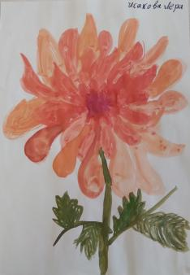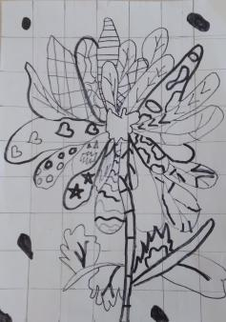

Зарисовка и выбор колорита. Цветовое решение эскиза.

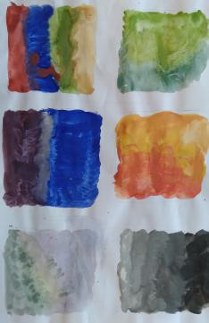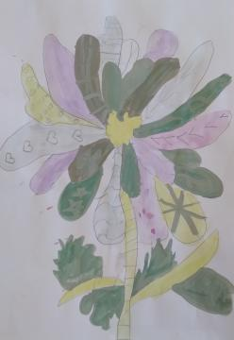

Увеличение эскиза и перенос рисунка на ткань.

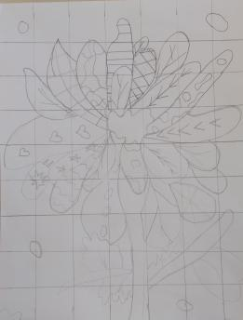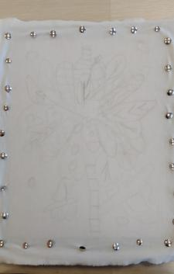

Выполнение работы в технике горячего батика.

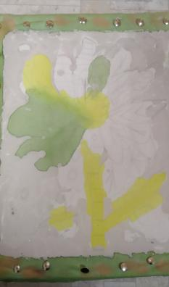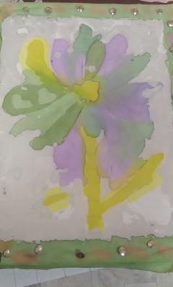

Окончательная прорисовка деталей.

